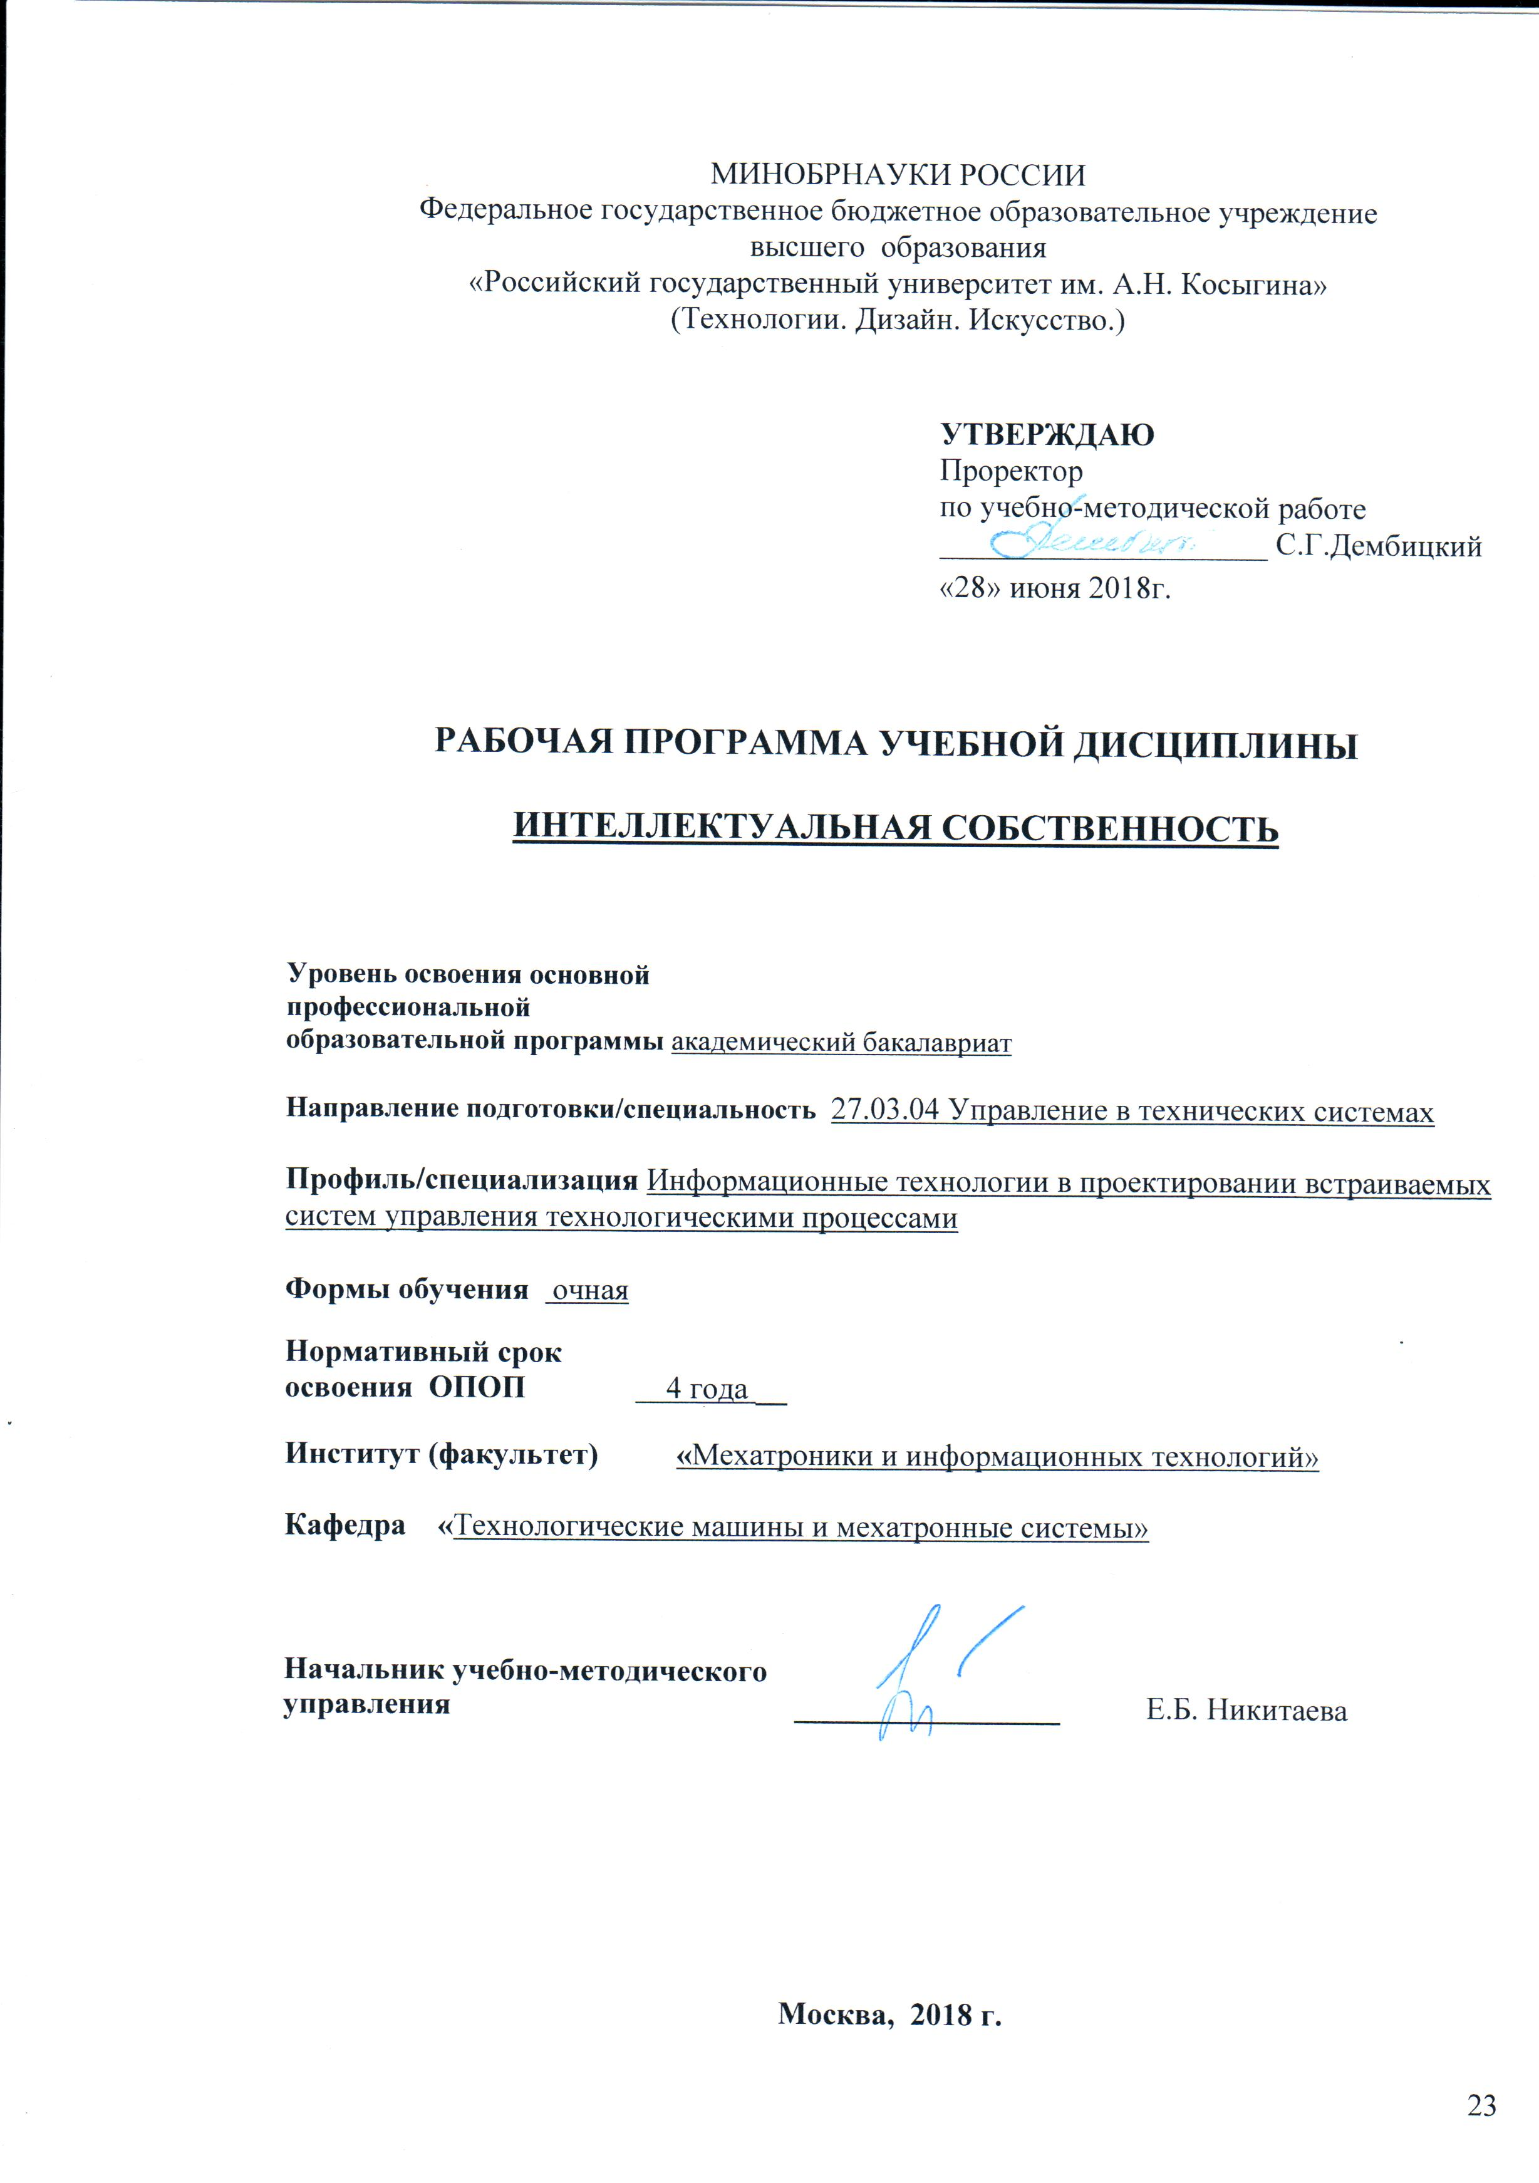
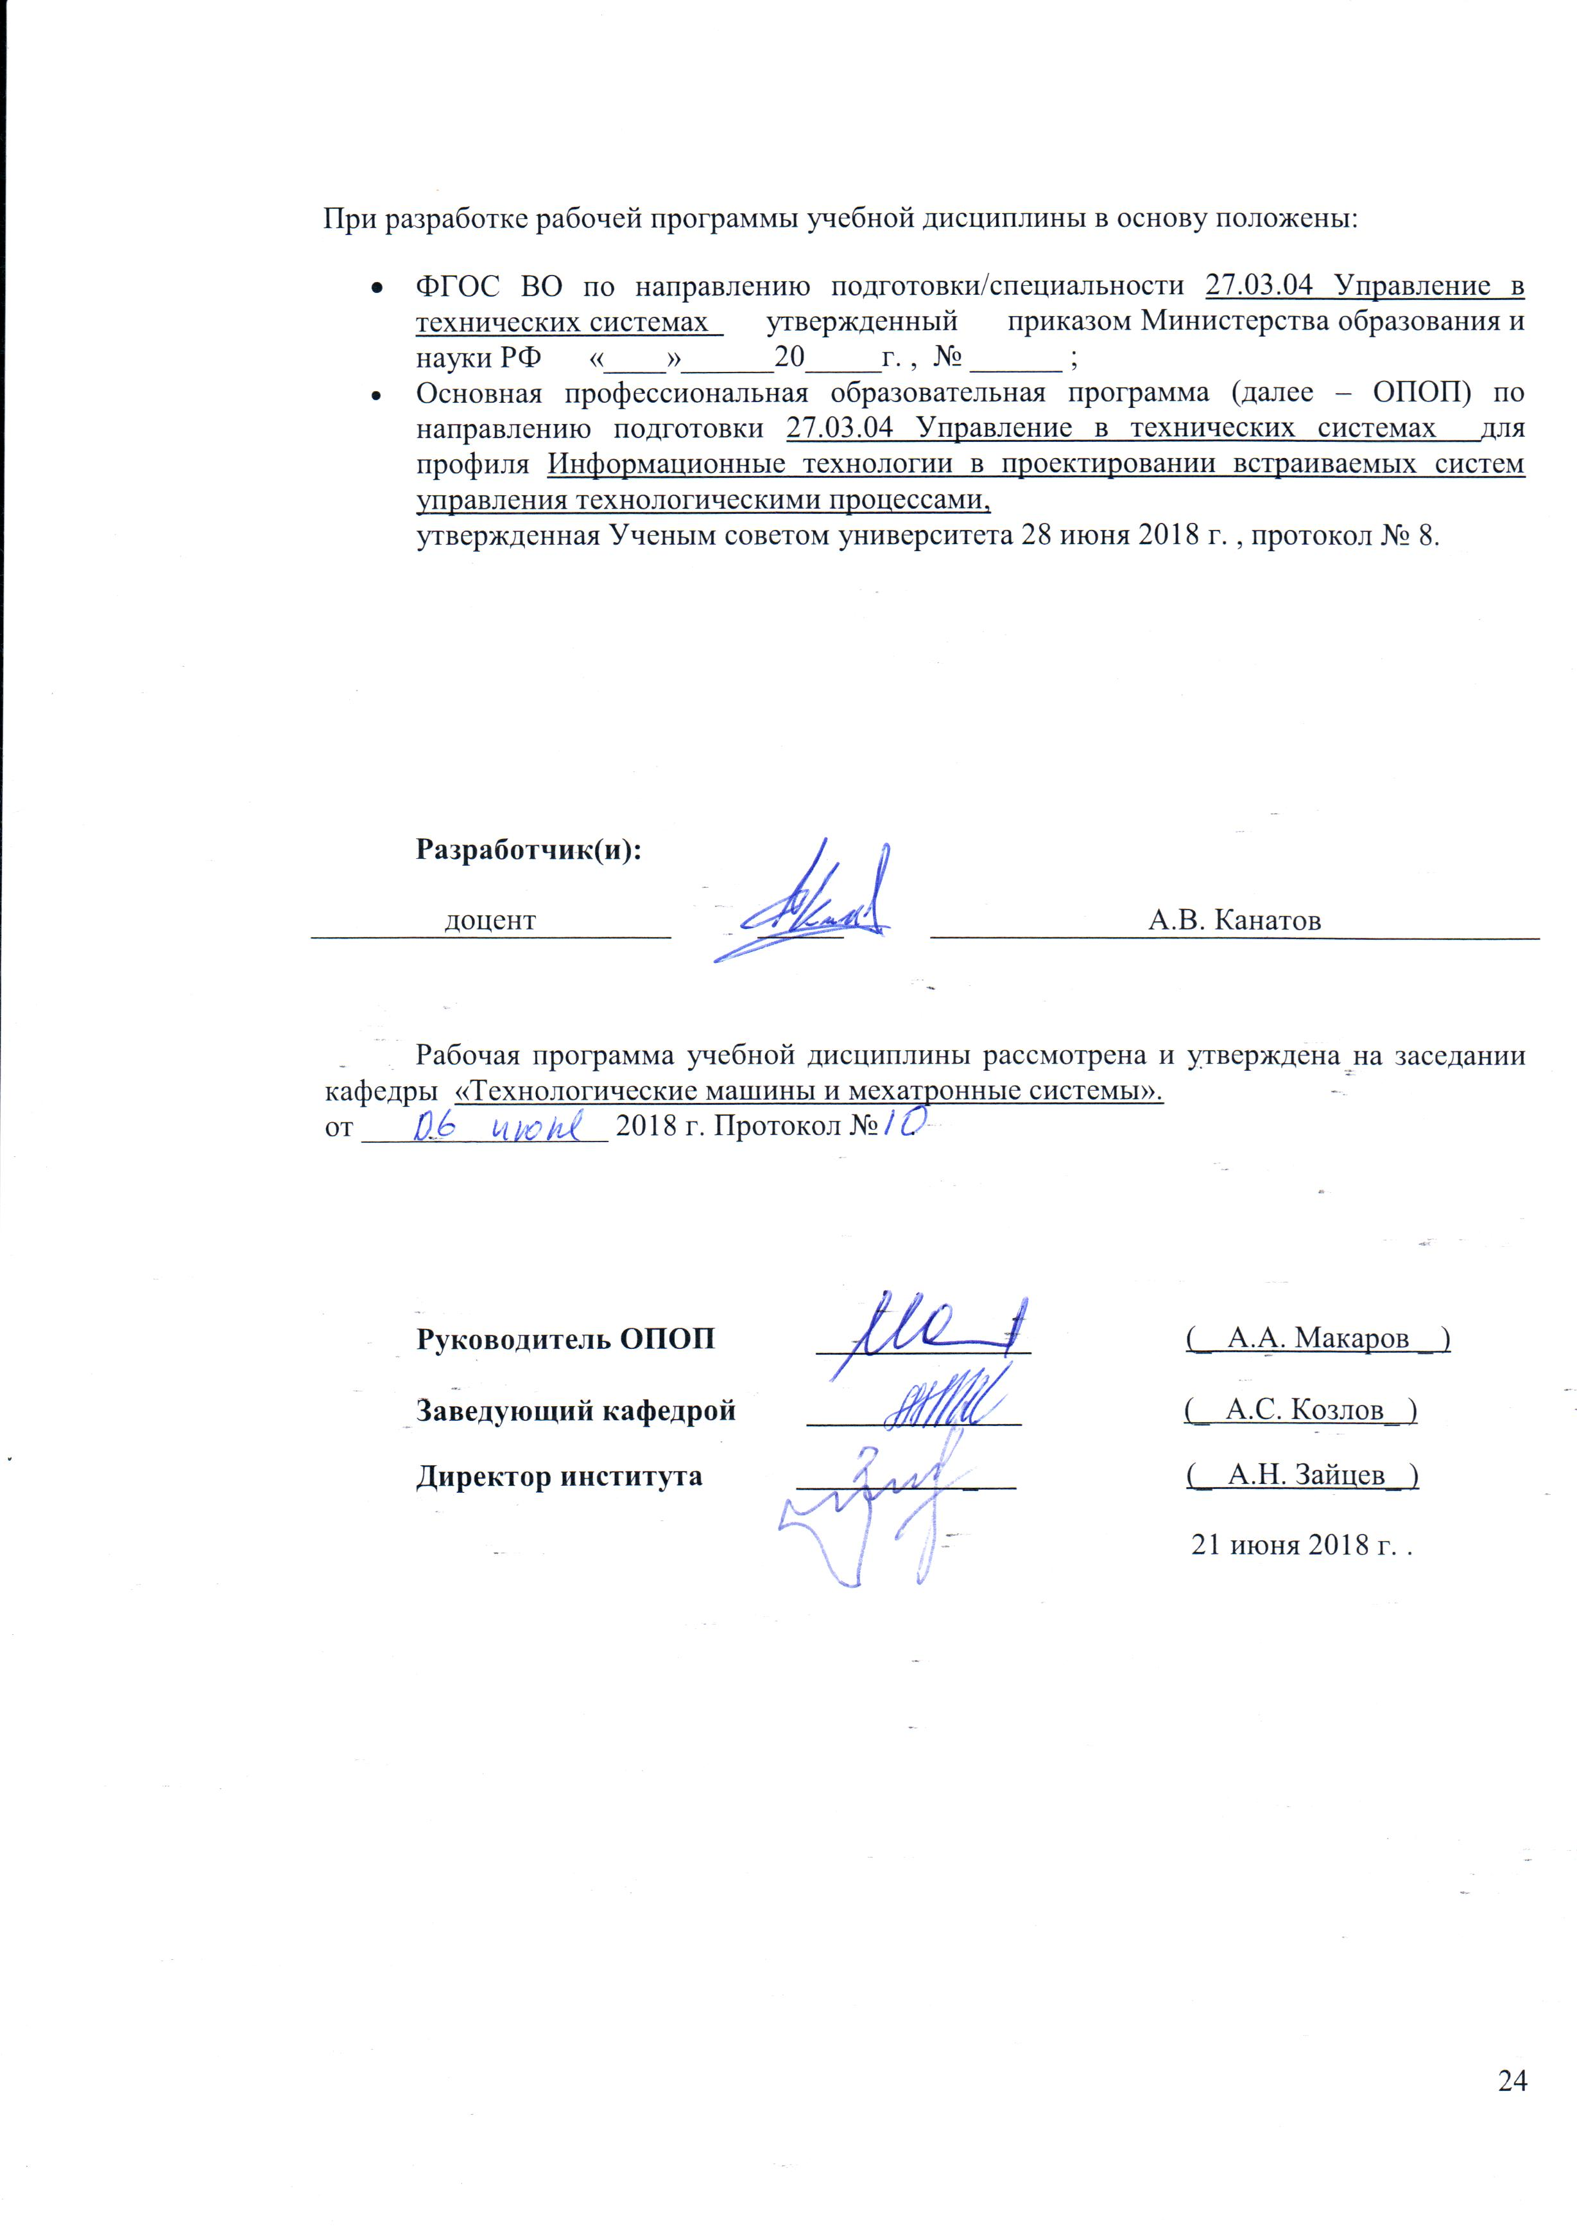

1. МЕСТО УЧЕБНОЙ ДИСЦИПЛИНЫ В СТРУКТУРЕ ОПОП

Дисциплина Интеллектуальная собственность_ включена в вариативную часть (Б1.В.13) Блока I .

2. КОМПЕТЕНЦИИ ОБУЧАЮЩЕГОСЯ, ФОРМИРУЕМЫЕ В РАМКАХ ИЗУЧАЕМОЙ ДИСЦИПЛИНЫ
Таблица 1

Код компетенции | Содержание компетенции
ОК – 4 | Обладает способность использовать основы правовых знаний в различных сферах жизнедеятельности.
ПК – 8 | Обладает готовностью к внедрению результатов разработок средств и систем автоматизации и управления в производство

3. СТРУКТУРА УЧЕБНОЙ ДИСЦИПЛИНЫ

3.1 Структура учебной дисциплины для обучающихся очной формы обучения
Таблица 2
Структура и объем дисциплины |  | Объем дисциплины по семестрам |  |  |  | Общая трудоемкость
 |  | № сем. 7 | № сем... | № сем… | № сем… | Общая трудоемкость
Объем дисциплины в зачетных единицах |  | 2 |  |  |  | 2
Объем дисциплины в часах |  | 72 |  |  |  | 72
Аудиторные занятия (всего) |  | 30 |  |  |  | 30
в том числе в часах: | Лекции (Л) | 15 |  |  |  | 15
в том числе в часах: | Практические занятия (ПЗ) | 15 |  |  |  | 15
в том числе в часах: | Семинарские занятия (С)
в том числе в часах: | Лабораторные работы (ЛР)
в том числе в часах: | Индивидуальные занятия (ИЗ)
Самостоятельная работа студента в семестре , час |  | 42 |  |  |  | 42
Самостоятельная работа студента в период промежуточной аттестации , час
Форма промежуточной аттестации
 | Зачет (зач.) | Зач |  |  |  | Зач
 | Дифференцированный зачет ( диф.зач.)
 | Экзамен (экз.)

4. СОДЕРЖАНИЕ РАЗДЕЛОВ УЧЕБНОЙ ДИСЦИПЛИНЫ
Таблица 3
Наименование раздела учебной дисциплины | Лекции |  | Наименование практических (семинарских) занятий |  | Наименование лабораторных работ |  | Итого по учебному плану | Форма текущего и промежуточного контроля успеваемости  (оценочные средства)
Наименование раздела учебной дисциплины | Тематика  лекции | Трудоемкость, час | Тематика  практического  занятия | Трудоемкость, час | Тематика лабораторной работы | Трудоемкость, час | Итого по учебному плану
Семестр №7
Понятие интеллектуальной собственности. Виды интеллектуальной собственности. | Основные понятия интеллектуальной собственности | 2 | Поиск в научно-технической литературе, аналогов для патентного исследования | 2 |  |  | 4 | контрольная работа (КР), собеседование (СБ), реферат (Реф),  задания для самостоятельной работы (СР)
Патентное законодательство России. Объекты интеллектуальной собственности. | Нормы и законы патентного права в РФ. | 2 | Разработка основной особенности «ноу-хау» изобретения, полезной модели программы ЭВМ и т.д | 2 |  |  | 4
Изобретение. Права изобретателей и правовая охрана изобретений. | Особенности оформления и подачи документов на изобретение | 2 | Подготовка, схем, чертежей, таблиц позволяющих дать полное развернутое описание предлагаемого усовершенствования | 2 |  |  | 4
Заявка на промышленный образец и её экспертиза | Особенности оформления и подачи документов на промышленный образец | 2 | Подготовка текстовой части заявки на патент | 2 |  |  | 4
Полезная модель. Промышленные образцы. Товарные знаки. | Особенности оформления и подачи документов на полезную модель | 3 | Формирование основных положений формулы изобретения | 2 |  |  | 4
Права владельцев и правовая охрана товарных знаков. | Охрана прав на товарный знак юридических лиц. | 2 | Подготовка реферата | 2 |  |  | 4
Правовая охрана программ для ЭВМ и баз данных. Регистрация программ для ЭВМ, баз данных и топологий интегральных микросхем. | Особенности оформления и подачи документов на регистрацию программы ЭВМ | 3 | Оформление учебной заявки на патент | 3 |  |  | 5
 | Всего: | 15 | Всего: | 15 | Всего: |  |  | Диф. зачет
Общая трудоемкость в часах |  |  |  |  |  |  | 30

5. САМОСТОЯТЕЛЬНАЯ РАБОТА ОБУЧАЮЩИХСЯ
^{Таблица 4}
№ п/п | Наименование раздела учебной дисциплины | Содержание самостоятельной работы | Трудоемкость в часах
1 | 3 | 4 | 5
Семестр № 7
1 | Поиск в научно-технической литературе, аналогов для патентного исследования | Подготовка и оформление учебной патентной заявки на изобретение, промышленный образец, полезную модель, программу для ЭВМ, товарный знак. | 12
2 | Разработка основной особенности «ноу-хау» изобретения, полезной модели программы ЭВМ и т.д | Подготовка и оформление учебной патентной заявки на изобретение, промышленный образец, полезную модель, программу для ЭВМ, товарный знак. | 12
3 | Оформление пакета документов на учебную патентную заявку. | Подготовка и оформление учебной патентной заявки на изобретение, промышленный образец, полезную модель, программу для ЭВМ, товарный знак. | 12
4 | Зачет | Подготовка к зачету | 6
Всего часов в семестре по учебному плану |  |  | 42

6. ОЦЕНОЧНЫЕ СРЕДСТВА ДЛЯ ПРОВЕДЕНИЯ ТЕКУЩЕЙ И ПРОМЕЖУТОЧНОЙ АТТЕСТАЦИИ ПО ДИСЦИПЛИНЕ

6.1 Связь результатов освоения дисциплины с уровнем сформированности заявленных компетенций в рамках изучаемой дисциплины
Таблица 5
Код  компетенции | Уровни сформированности заявленных компетенций в рамках изучаемой дисциплины | Шкалы  оценивания  компетенций
ОК – 4 | Пороговый  знать: способы систематического изучения научно-технической информации отечественного опыта по технологическим машинам и оборудованию;  уметь: хранить научно-техническую отечественную информацию по технологическим машинам и оборудованию  владеть: способами хранения научно-технической отечественной информации по технологическим машинам и оборудованию | оценка 3
ОК – 4 | Повышенный  знать: способы систематического изучения научно-технической информации отечественного и зарубежного опыта по технологическим машинам и оборудованию  уметь: хранить и перерабатывать отечественные и зарубежные данные в информацию  владеть: способами хранения и переработки отечественной и зарубежной информации | оценка 4
ОК – 4 | Высокий  знать: основы работы с базой ФИПС  уметь: выполнять работы над инновационными проектами, используя базовые методы исследовательской деятельности.  владеть: способностью участия в работе над инновационными проектами, используя базовые методы исследовательской деятельности | оценка 5
ПК-8 | Пороговый  знать: технико-экономические показатели и критерии работоспособности оборудования машиностроительных производств.  уметь: рассчитывать основные характеристики и оптимальные технологические режимы; выполнять работы по проектированию систем технологической машины.  владеть: навыками выбора оборудования, инструментов, средств технологического оснащения и автоматизации для реализации технологических процессов | оценка 3
ПК-8 | Повышенный  знать: классификацию оборудования, кинематическую структуру и компоновку станков, системы управления; способы анализа качества продукции, организацию контроля качества и управления технологическими процессами.  уметь: организовать работу производственных коллективов; применять контрольно-измерительную технику для контроля качества продукции и метрологического обеспечения продукции и технологических процессов её изготовления  владеть: навыками наладки, настройки, регулировки, обслуживания технических средств и систем управления; навыками разработки мероприятий по повышению безопасности и экологичности производственной деятельности на конкретных рабочих местах | оценка 4
ПК-8 | Высокий  знать: Основы расчета и проектирования деталей и узлов различных конструкций.  уметь: систематизировать научно-техническую информацию, отечественного и зарубежного опыта по соответствующему профилю подготовки  владеть: навыками использования стандартных средств автоматизации проектирования | оценка 5
Результирующая оценка

6.2 Оценочные средства для студентов с ограниченными возможностями здоровья
Таблица 6
Категории студентов | Виды оценочных средств | Форма контроля | Шкала оценивания
С нарушением слуха | Тесты, рефераты, контрольные вопросы | Преимущественно письменная проверка | В соответ-ствии со шкалой оценивания, указанной в  Таблице 5
С нарушением зрения | Контрольные вопросы | Преимущественно устная проверка (индивидуально) | В соответ-ствии со шкалой оценивания, указанной в  Таблице 5
С нарушением опорно- двигательного аппарата | Решение тестов, контрольные вопросы дистанционно. | Письменная проверка, организация контроля с использование информационно-коммуникационных технологий. | В соответ-ствии со шкалой оценивания, указанной в  Таблице 5

7. ТИПОВЫЕ КОНТРОЛЬНЫЕ ЗАДАНИЯ И ДРУГИЕ МАТЕРИАЛЫ,
НЕОБХОДИМЫЕ ДЛЯ ОЦЕНКИ УРОВНЯ СФОРМИРОВАННОСТИ ЗАЯВЛЕННЫХ КОМПЕТЕНЦИЙ В РАМКАХ ИЗУЧАЕМОЙ ДИСЦИПЛИНЫ, ВКЛЮЧАЯ САМОСТОЯТЕЛЬНУЮ РАБОТУ ОБУЧАЮЩИХСЯ

Семестр № 7

7.1 Для текущей аттестации:

Виды контроля, аттестации | Форма оценочных средств | № задания | №  вопроса | Пример задания
ТАт | КР |  | 1 | Что такое изобретение?
ТАт | КР |  | 2 | Чем характеризуется сущность промышленного образца?
ТАт | КР |  | 3 | Какие документы входят в заявку на регистрацию товарного знака?
ТАт | РЕФ | 1 |  | Как защищают результаты своей профессиональной деятельности инженеры в 2015-2018 г.г.
ТАт | РЕФ | 2 |  | Новейшие технологии в техническом дизайне и машиностроении зарегистрированные в ФИПС 2015-2018 г.г.
ТАт | РЕФ | 3 |  | Многоаспектность патентной информации.
ТАт | СР | 1 |  | Составление заявки на получение патента на изобретение «устройство покрытия пленкой для автоматизированного раскроя»
ТАт | СР | 1 |  | Составление заявки на получение патента на полезную модель «Мерильно-браковочная машина с механизмом формирования компенсационной петли»
ТАт | СР | 2 |  | Составление заявки на полезную модель «Фрезерно-гравировальное устройство 3-х координатного типа с ЧПУ»
ТАт | СР | 2 |  | Составление заявки на получение свидетельства на регистрацию программы для ЭВМ «Программа электронных курсов»

7.1.1. Перечень тестов к письменному тестированию:

7.2. Перечень вопросов к зачету:

Примеры оценочных средств
Виды контроля, аттестации - ПрАт, Форма оценочных средств - зачет с оценкой
№ задания | № вопроса | Пример задания
Билет№1 | 1 | Автор изобретения, полезной модели, промышленного образца.
Билет№1 | 2 | Международная классификация товаров и услуг.
Билет №2 | 1 | Объекты авторского права.
Билет №2 | 2 | Авторский договор. Сфера применения авторского договора. Существенные условия авторского договора.
Билет №3 | 1 | Срок действия патентов на изобретения, полезные модели, промышленные образцы
Билет №3 | 2 | Лицензионный договор. Классификация лицензионных договоров. Исключительная и неисключительная лицензии.

8.МАТЕРИАЛЬНО-ТЕХНИЧЕСКОЕ ОБЕСПЕЧЕНИЕ ДИСЦИПЛИНЫ

Таблица 7
№ п/п | Наименование учебных аудиторий (лабораторий) и помещений для самостоятельной работы | Оснащенность учебных аудиторий и помещений для самостоятельной работы
1 | Аудитория №1815 для проведения занятий лекционного и семинарского типа, групповых и индивидуальных консультаций, текущего контроля и промежуточной аттестации.  Адрес:  г. Москва, ул. Малая Калужская, д.1 | Комплект учебной мебели, доска меловая. Наборы демонстрационного оборудования и учебно-наглядных пособий, обеспечивающих тематические иллюстрации, соответствующие рабочей программе дисциплины.

9. УЧЕБНО-МЕТОДИЧЕСКОЕ И ИНФОРМАЦИОННОЕ ОБЕСПЕЧЕНИЕ УЧЕБНОЙ ДИСЦИПЛИНЫ

Таблица 8
№ п/п | Автор(ы) | Наименование издания | Вид издания (учебник, УП, МП и др.) | Издательство |  | Год  издания | Адрес сайта ЭБС  или электронного ресурса (заполняется для изданий в электронном виде) |  | Количество экземпляров в библиотеке Университета
1 | 2 | 3 | 4 | 5 |  | 6 | 7 |  | 8
9.1 Основная литература, в том числе электронные издания
1 | Ларионов И.К.  Гуреева М. А.  Овчинников В. В. | Защита интеллектуальной собственности | Учебник | М.:Дашков и К |  | 2018 | http://znanium.com/catalog/product/513286 |  | 5
2 | Коршунов Н. М., Харитонова Ю. С. | Интеллектуальная собственность (Права на результаты интеллектуальной деятельности и средства индивидуализации) | УП | М. : Норма : ИНФРА-М |  | 2017 | http://znanium.com/catalog/product/906576 |  | 5
3 | Черячукин В.В., Коршунов Н.М | Право интеллектуальной собственности на программы для ЭВМ и базы данных в Российской Федерации и зарубежных странах | УП | М.:ЮНИТИ-ДАНА |  | 2015 | http://znanium.com/catalog/product/872272 |  | 5
9.2 Дополнительная литература, в том числе электронные издания
1 | Мухопад В.И. | Коммерциализация интеллектуальной собственности | Монография |  | М.: Магистр: ИНФРА-М | 2010 | http://znanium.com/catalog/product/204140 |  | 5
2 | Шебанова Н. А. | «Модное» право | Монография |  | М. : Норма: ИНФРА-М. | 2018 | http://znanium.com/catalog/product/941249 |  | 5
3 | Шебанова Н. А. | Правовое обеспечение индустрии моды | УП |  | М. : Норма : ИНФРА-М | 2018 | http://znanium.com/catalog/product/971558 |  | 5
9.3 Методические материалы (указания, рекомендации по освоению дисциплины авторов РГУ им. А. Н. Косыгина)
1 | Бабашева О.Л., Иванова Е.С. | Проведение занятий по дисциплине защита интеллектуальной собственности | УМП |  | М.:МГУДТ | 2016 | http://znanium.com/catalog/product/960184 | 5
2 | Золин Г.В. | Права авторов программ для ЭВМ и баз данных | МУ |  | М.:МГУДТ | 2014 | http://znanium.com/catalog/product/809899 | 5

9.4 Информационное обеспечение учебного процесса
9.4.1. Ресурсы электронной библиотеки
- ЭБС Znanium.com» научно-издательского центра «Инфра-М» http://znanium.com/ (учебники и учебные пособия, монографии, сборники научных трудов, научная периодика, профильные журналы, справочники, энциклопедии);
Электронные издания «РГУ им. А.Н. Косыгина» на платформе ЭБС «Znanium.com» http://znanium.com/ (электронные ресурсы: монографии, учебные пособия, учебно-методическими материалы, выпущенными в Университете за последние 10 лет);
9.4.2 Профессиональные базы данных и информационно-справочные системы :
- http://elibrary.ru/defaultx.asp - крупнейший российский информационный портал электронных журналов и баз данных по всем отраслям наук;
9.4.3 Лицензионное программное обеспечение (ежегодно обновляется)
MicrosoftWindows 10 HOMERussianOLPNLAcademicEditionLegalizationGetGenuine, 60 лицензий, артикул KW9-00322, Договор с ЗАО «Софт Лайн Трейд» №510/2015 от 15.12.2015г.
- Microsoft Visual Studio Team Foundation Server CAL Russian SA OLP NL Academic Edition, 6 лицензий, артикул 126-01547, ДоговорсЗАО «СофтЛайнТрейд» №510/2015 от 15.12.2015г.
- Microsoft Visual Studio Professional w/MSDN ALNG LisSAPk OLP NL Academic Edition Q1fd, 1 лицензия, артикул 77D-00085, Контракт бюджетного учреждения с ЗАО «СофтЛайнТрейд» №509/2015 от 15.12.2015г.
- Microsoft Windows Server Standard 2012R2 Russian OLP NL Academic Edition 2Proc, 4 лицензии, артикулЗ73-06270, Контракт бюджетного учреждения с ЗАО «СофтЛайнТрейд» №509/2015 от 15.12.2015г.
- Microsoft SQL Server Standard Core 2014 Russian OLP 2 NL Academic Edition Q1fd, 4 лицензии, артикул 7NQ-00545, Контракт бюджетного учреждения с ЗАО «СофтЛайнТрейд» №509/2015 от 15.12.2015г.
- Microsoft Windows Server CAL 2012 Russian OLP NL Academic Edition Device CAL, 50 лицензий, артикул R18-04335, Договор бюджетного учреждения с ЗАО «СофтЛайнТрейд» №511/2015 от 15.12.2015г.
- Microsoft Windows Remote Desktop Services CAL 2012 Russian OLP NL Academic Edition Device CAL, 50 лицензий, артикул 6VC-02115, Договор бюджетного учреждения с ЗАО «СофтЛайнТрейд» №511/2015 от 15.12.2015г.
- Microsoft Office Standard 2016 Russian OLP NL Academic Edition, 60 лицензий, артикул 021-10548, Договор бюджетного учреждения с ЗАО «СофтЛайнТрейд» №511/2015 от 15.12.2015г.
- ABBYY Fine Reader 12 Corporate 5 лицензий Per Seat Academic, 2 комплекта, артикул AF12-2P1P05-102/AD, Договор бюджетного учреждения с ЗАО «СофтЛайнТрейд» №511/2015 от 15.12.2015г.
- Kaspersky Endpoint Security длябизнеса – Стандартный Russian Edition 250-499 Node 1 year Educational Renewal License, 353 лицензии, артикул KL4863RATFQ, Договор бюджетного учреждения с ЗАО «СофтЛайнТрейд» №511/2016от30.12.2016г.
- Kaspersky Security для почтовых серверов –Russian Edition 250-499 MailAddress 1 year Educational Renewal License, 250 лицензий, артикул KL4313RATFQ, Договор бюджетного учреждения с ЗАО «СофтЛайнТрейд» №511/2016от30.12.2016г.
Лист регистрации изменений к РПД (РПП)

№ п/п | Содержание изменений | Номер протокола и дата заседания кафедры, по утверждению изменений
1 | Актуализация пунктов: 9.4.1 Ресурсы электронной библиотеки (Приложение 1) | № 8 от 18.02.2019 года
2. | Актуализация пункта 9.4.3 Лицензионное программное обеспечение (Приложение 2) | № 11 от 15.05.2019 года

Приложение 1
Номер и дата договора | Предмет договора | Ссылка на электронный ресурс | Срок действия договора
Договор № 106/19 от 29.01.2019 г. | О предоставлении доступа к ЭБС издательства «Лань» | http://www.e.lanbook.com/ | Действует до 29.01.2020 г.
Соглашение № 106/19 от 29.01.2019 г. | О предоставлении доступа к ЭБС издательства «Лань» (Коллекция "Балет. Танец. Хореография") | http://www.e.lanbook.com/ | Действует до 28.01.2020 г.
Договор № 222-П от 14.11.2018 г. | ООО «ИВИС» | http://dlib.eastview.com/ | Действует до 31.12.2019 г.
Дополнительное соглашение № 1 к договору № 3363 эбс от 30.10.2018 г. | О размещении электронных изданий «РГУ им. А.Н. Косыгина» на платформе ЭБС Znanium.com | http://znanium.com/ | Действует до 06.11.2019 г.
Договор № 3363 эбс от 30.10.2018 г. | О предоставлении доступа к ЭБС Znanium.com | http://znanium.com/ | Действует до 06.11.2019 г.
Договор № 242/18-КС от 15 октября 2018 г. | О предоставлении доступа к ЭБС издательства «ЮРАЙТ» | www.biblio-online.ru | Действует до 14.10.2019 г.
Договор 18-10-10153/18 от 06.12.2018 г. | О предоставлении гранта на продление доступа к БД Questel Orbit | https://www37.orbit.com/#PatentEasySearchPage | Действует до 31.12.2018 г.

Приложение 2
- Windows 10 Pro
- MS Office 2019
- PrototypingSketchUp: 3D modeling for everyone
- V-Ray для 3Ds Max
- NeuroSolutions
- Wolfram Mathematica
- Microsoft Visual Studio 2008
- CorelDRAW Graphics Suite 2018
- Mathcad
- Matlab+Simulink
- Adobe Creative Cloud 2018 all Apps (Photoshop, Lightroom, Illustrator, InDesign, XD, Premiere Pro, Acrobat Pro, Lightroom Classic, Bridge, Spark, Media Encoder, InCopy, Story Plus, Muse и др.)
- SolidWorks
- Rhinoceros
- Simplify 3D
- FontLаb VI Academic
- Multisim
- Pinnacle Studio 18 Ultimate
- КОМПАС-3d-V 18
- Project Expert 7 Standart
- Альт-Финансы
- Альт-Инвест
- Программа для подготовки тестов Indigo
- Диалог NIBELUNG

